Урок 26

Тема: Звуки [т], [т’]. Буква Тт. Написание строчной буквы т

Дорога в школу. Безопасный маршрут.

|  |  |  |  |  |  |  |
| --- | --- | --- | --- | --- | --- | --- |
| **УРОК: обучение грамоте** | | | **Школа: КГУ «Средняя школа № 4 имени Сагадата Нурмагамбетова» акимата г. Усть - Каменогорска** | | | |
| **Дата: 29.09.2021г** | | | **Имя учителя: Дудкина Светлана Викторовна** | | | |
| **КЛАСС: 1 «Б»** | | | **Количество присутствующих:** | | **отсутствуют:** | |
| **Цели обучения, которым посвящен урок:** | 1. Выделять звуки в словах и различать их признаки (гласные ударные/безударные; согласные твердые/мягкие, глухие/звонкие). 2. Читать схемы слов/предложений.   1.2.1.2 Использовать основные виды чтения (плавное слоговое чтение с переходом на чтение целыми словами, осознанное чтение)   * + - 1. Распознавать образ буквы и сопоставлять его со звуком.       2. Писать элементы букв, прописные (заглавные) и строчные буквы и их соединения; писать разборчиво в соответствии с нормами каллиграфии; обозначать звуки сильных позиций буквами на письме. | | | | | |
| **Развитие навыков:** | 1. 1. Ориентирование в звуковой форме слова.   2.1 Использование видов чтения.   1. Ориентирование в графической форме слов.   3.8 Соблюдение каллиграфических и графических норм. | | | | | |
| **Цели урока** | **Все учащиеся могут:** | | | | | |
| Формировать навык плавного слогового чтения с постепенным переходом на чтение целыми словами.  Выполнять слого-звуковой анализ слов со звуками [т], [т’].  Писать слоги и слова со строчной буквой т. | | | | | |
| **Большинство учащихся могут:** | | | | | |
| Различать слова, близкие по значению, многозначные слова (с помощью учителя). Списывать с печатного шрифта. Разгадывать ребусы - загадки слов. | | | | | |
| **Некоторые учащиеся могут:** | | | | | |
| Читать предложения и тексты с интонацией и паузами в соответствии со знаками препинания.  Записывать слоги, слова с изученными буквами, используя прием комментирования. | | | | | |
| **Языковые цели** | Трехъязычие: ата, дедушка, grandfather.  Основные термины и словосочетания:  Звук - буква. Строчная буква, заглавная буква, согласный звук, звук твердый и мягкий, звук звонкий и глухой, слова близкие по значению, многозначные слова.  Вопросы для обсуждения:  - Почему нужно заботиться о близких?  - Как можно позаботиться о близких? | | | | | |
| **Предыдущее обучение** | Слово, слоги, ударение, схема предложения, гласные и согласные звуки, ударные и безударные гласные, согласные твердые и мягкие, согласные звонкие и глухие, звуковые схемы, гласные буквы и гласные звуки. Буквы: Аа, Уу, Ии, Оо, Ыы, М м. | | | | | |
| **План** |  | | | | | |
| **Время** | **Запланированные задания** | | | | | **Ресурсы** |
| 0-1 мин | К) Создание положительного эмоционального настроя.  - Улыбнитесь друг другу, подарите свои улыбки мне и друг другу. Ведь улыбки располагают к приятному общению, а теперь настроимся на работу – откроем ладошки новым знаниям и произнесём нашу волшебную фразу: «Я хочу много знать!» Ведь вокруг нас так много интересного. Пусть урок принесет нам всем радость общения.  Прозвенел и смолк звонок, Начинаем мы урок. Улыбнулись, подтянулись, Друг на друга посмотрели И спокойно, тихо сели.  На стене справа висят таблички с правилами. Дети озвучивают их.:  Не выкрикиваем  Не перебиваем друг друга  Мы слышим друг друга  Учимся работать сообща  - Я желаю вам успехов!  **Игра – лови звук – видеофрагмент- буква Тт.**  Карта настроения в начале урока.- солнце или тучка. | | | | | презентация  видеоролик |
| **2-4 мин** | Актуализация жизненного опыта. Целеполагание.  (К, И) Проводится игра «Светофор». (на внимание детей)  - Вспомните, что узнали на прошлом уроке.  Рассказываю о букве М и о звуках, ее обозначающих (в рассказе есть правильные и неправильные факты). Дети показывают свое согласие или несогласие с рассказом учителя, пользуясь светофором: зеленый свет - «да», красный свет - «нет».  К, И) Для формулирования детьми темы, целей и задач урока использую прием из технологии развития критического мышления «До - После».  Детям сообщается, что на уроке они будут знакомиться с новой буквой - буквой Т и звуками, ее обозначающими, и предлагается заполнить таблицу. В таблице из двух столбцов заполняется часть «До», в которой учитель записывает предположения детей о том, чему они будут учиться на уроке. Часть «После» заполняется по итогам урока. | | | | | Набор сигнальных карточек на каждого ученика |
| **5- 10** | Работа над новой темой.  Работа по учебнику.  (К, И) – Рассмотрите картинки с изображением телевизора, телефона, тарелки из задания № 1. Дети выделяют первые звуки в названии предметов, наблюдают за особенностями их произнесения, характеризуют их. Используя схему «Подумай», дети дают характеристику выделенным звукам.  Делается вывод, что буква т может обозначать звуки [т] - твердый согласный звук, [т'] - мягкий согласный звук. Звуки [т], [т'] - глухие согласные звуки. Внимание детей обращается на условные обозначения твердого согласного - синей карточкой, мягкого согласного - зеленой карточкой. Глухой согласный звук обозначается перечеркнутым звоночком.  (К, И) - Выполните слого-звуковой анализ слов труба и тигр. Устанавливается соответствие между звуковой формой слова и его схемой-моделью.  (К, И) Чтение прямых и обратных слогов с изучаемой буквой.  (К, И) Перед чтением чистоговорок с изучаемой буквой детям предлагается выполнить артикуляционную гимнастику.  **Игра – лови звук – видеофрагмент- буква Тт.**  (К, Г) Чтение чистоговорок (задание № 2)( в двух группах). Первой группе учеников (дети, имеющие уровень готовности к обучению ниже среднего, и с низким уровнем, у которых только формируется навык слогового чтения), предлагается читать начало чистоговорки (только слоги). Второй группе учеников (дети с высоким уровнем готовности к обучению и уровнем готовности выше среднего, умеющие читать) предлагается договаривать текст скороговорки. (К, И) Детям предлагается сочинить скороговорку по ее началу (задание №3). | | | | | Учебник  стр. 126  Карточки с фонемами  Опережающее задание – сочини чистоговорку. |
| **11- 12 мин** | Динамическая пауза.  Тик-так, тик-так, тик-так,  Все часы идут вот так.  Смотри скорей, который час:  Тик-так, тик-так.  Налево – раз, направо – раз.  Мы тоже можем так.  Тик-так, тик-так. | | | | |  |
| **13-17 мин** | (Д, К) Работа в прописи.  - Рассмотрите, из каких элементов состоит строчная буква т. Написание строчной буквы т.  «Загадки слов» - работа со схемами слов: тапки, труба. | | | | | Пропись  Стр. 8 |
| **17-19 мин** | (Д, К) Пальчиковая гимнастика.  Это разве пальчики? Это ж просто мальчики!  Вот большой - смешной толстяк. Любит хвастать просто так.   * Как дела? - спроси его. Он, подпрыгнув, крикнет: - ВО!   Если ослик мой не спит, указательный грозит,  Любит он указывать и на все показывать.  Средний палец - злой мальчишка. Щелкнет по лбу - сразу шишка!  А потом он сам ревет: Больно! Больно! Дайте йод!  Безымянный дотемна выбирает имена:   * Юрий Дуров! - был циркач. Лев Иваныч! - детский врач. * Мальчик с пальчик! Фантомас! Все уж было тыщу раз...   А мизинчик - мой любимчик. Поведу его в зверинчик.  Эскимо ему куплю, очень маленьких люблю! | | | | |  |
| **20-25 мин** | **Работа по учебнику.**  Учащиеся читают стихотворение Л. Громовой «Мой дед» (задание № 4).  - Какой дедушка из стихотворения?  - Составьте рассказ о своем дедушке.  Детям предлагается рассказать, как они проявляют заботу о дедушке.  (К, И) Трехъязычие: ата, дедушка, grandfather.  - Что ты будешь делать, если в твоей семье кто-нибудь заболеет? Как будешь ухаживать?  (Работа по обогащению словаря: Заботиться - опекать, беспокоиться | | | | | Учебник  Стр.127 |
| **26-29 мин** | (К, И) Написание слов, предложений с новой буквой. Списывание с печатного текста.  Проводится работа по обучению комментированному письму.  - Прежде чем написать слово или предложение, объясните, что и почему вы будете делать. При письме происходит проговаривание написания слов по слогам. | | | | | Пропись. |
| **30 – 32 мин** | Работа по учебнику.  (К, Г) Работа над правилом: «*Слово одно, а значения разные*» по группам (задание № 5). Первой группе предлагается рассмотреть картинки внизу страницы и объяснить значение слова *кисти*, а второй группе - слова *каток.*  (К, И) Детям предлагается подумать и ответить на вопрос: «Какие еще бывают кисти?» (кисти рук, кисти винограда, кисти у скатерти, платка, кисти для покраски стен).  (К, И) Определяем место новой буквы в «городе букв». | | | | | Учебник  Стр. 127 |
| **33-35 мин** | Итог урока.  Ученики называют, какие новые знания они приобрели на уроке о букве Т. Заполняется таблица «До и после».  Рефлексивное оценивание.  - Оцените свою работу на уроке.  этот человек усвоил новое знание и научился его применять на практике.  этот человек усвоил новое знание, но ему еще нужна помощь.  а этот человек расстроился, тема сегодняшнего урока осталась для него непонятной.  Вот и кончился урок.  Снова прозвенел звонок,  Отдыхать мы можем смело,  А потом опять за дело. | | | | | Использование  интерактивной  доски с  вариантами  рефлексивного  оценивания. |
| **Дополнительная информация** | | | | | | |
| **Дифференциация**  Повышение уровня мотивации у детей с высоким уровнем готовности к обучению и уровнем готовности выше среднего, умеющих читать (им предлагается читать задания, чистоговорки, текст стихотворения).  Учащимся, имеющим уровень готовности ниже среднего, уделить внимание и контроль (контроль со стороны учителя при выполнении работы в прописи). Детям, которые испытывают затруднения в выполнении задания, оказывается дозированная помощь. | | **Оценивание**  этот человек усвоил новое знание и научился применять его на практике,  этот человек усвоил новое знание, но ему еще нужна помощь.  а этот человек расстроился,  СУ тема сегодняшнего урока  осталась для него непонятной. | | **Межпредметные связи**   * познание * самопознание * казахский язык   - английский язык | | |

Приложение:

|  |  |  |  |  |
| --- | --- | --- | --- | --- |
|  |  |  |  |  |

|  |  |  |  |  |
| --- | --- | --- | --- | --- |
|  |  |  |  |  |

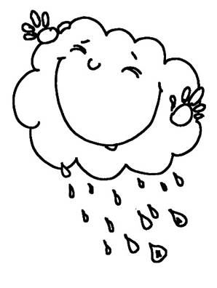

|  |  |
| --- | --- |
| До | После |
|  |  |
|  |  |

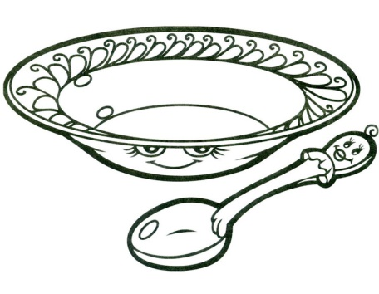

|  |  |  |  |  |  |  |  |  |
| --- | --- | --- | --- | --- | --- | --- | --- | --- |
|  |  |  |  |  |  |  |  |  |

|  |  |  |  |  |  |  |
| --- | --- | --- | --- | --- | --- | --- |
|  |  |  |  |  |  |  |

|  |  |  |  |  |  |  |
| --- | --- | --- | --- | --- | --- | --- |
|  |  |  |  |  |  |  |

|  |  |  |  |  |
| --- | --- | --- | --- | --- |
|  |  |  |  |  |

труба

|  |  |  |  |
| --- | --- | --- | --- |
|  |  |  |  |

тигр

**О**цените свою работу на уроке.

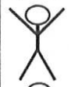 этот человек усвоил новое знание и научился его применять на практике.

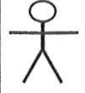 этот человек усвоил новое знание, но ему еще нужна помощь.

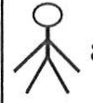 а этот человек расстроился, тема сегодняшнего урока осталась для него непонятной.

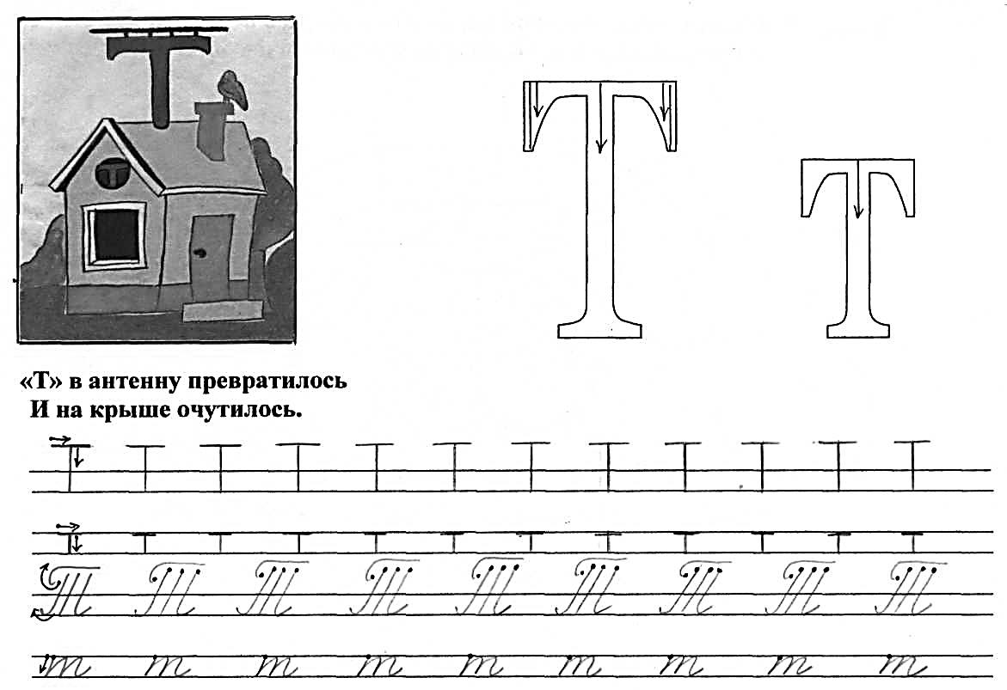

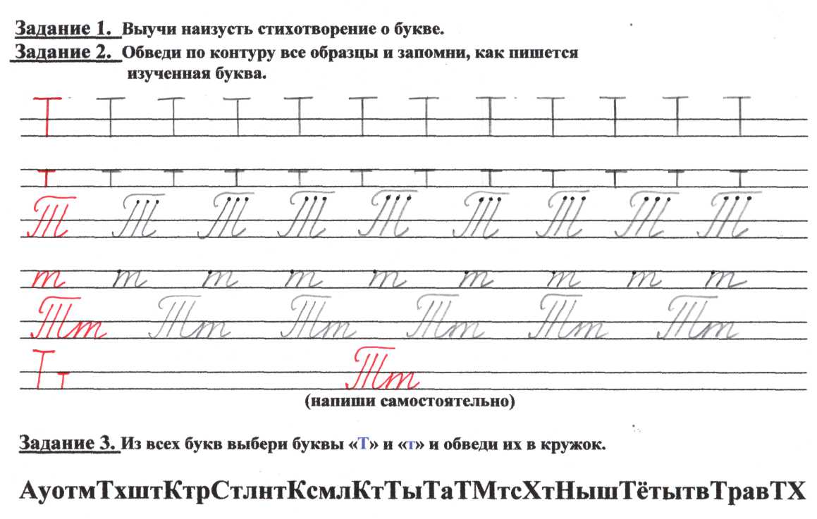

**Задание 4. Возьми любой цветной карандаш и закрась все части**

**рисунка, в которых ты видишь буквы «Т» и «т».**

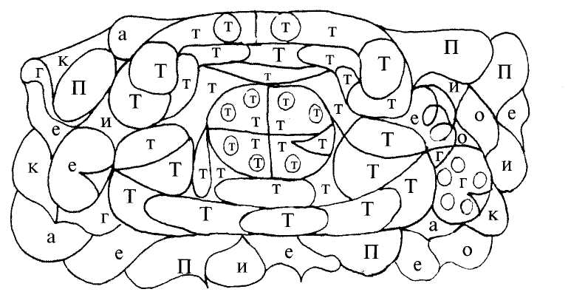

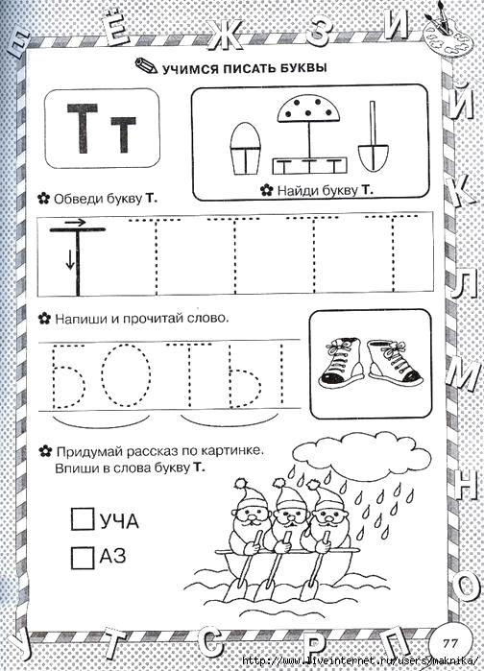



Табличка на стену:

**Не выкрикиваем**

**Не перебиваем друг друга**

**Мы слышим друг друга**

**Учимся работать сообща**